Отчёт о проведении праздника «Зимние именинники»
Прудникова Галина Анатольевна

В нашем классе прошёл праздник, посвящённый детям, родившимся зимой. В празднике принимали участие 15 детей. Именинников было восемь.
Зимние именинники:
Балыхин Дима, Белова Диана, Калугина Лида, Кожевников Серёжа, Придатко Максим, Пушкин Виталя, Галеев Егор, Прокопьева Таня.
Цель: Поздравить зимних именинников с днем рождения;
Создание в коллективе благоприятного психологического климата;
Воспитание творческих способностей, умений и навыков коллективной творческой деятельности.
В ходе праздника все намеченные цели были достигнуты. Дети чувствовали себя любимыми, частью сплочённого коллектива. Атмосфера была доброжелательная, позволяющая раскрыть все творческие способности детей.
Именинников встречали аплодисментами. Каждый из них получил подарки.

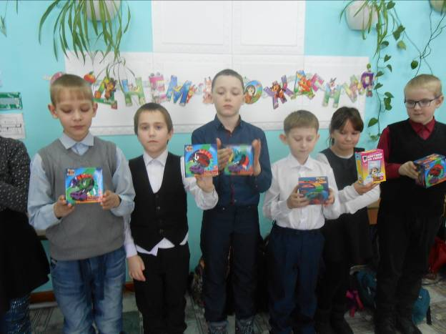

С каждым именинником дети сыграли в музыкальную игру "Каравай"

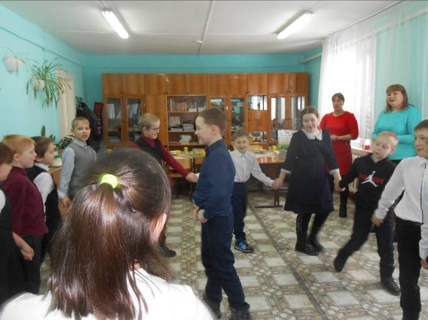
Одноклассники читали стихи- пожелания именинникам, загадали детям загадки, которые дети с удовольствием отгадывали.
Провели конкурсную программу, в которой дети с удовольствием принимали участие.

С интересом дети принимали участие в конкурсе «Мумия»

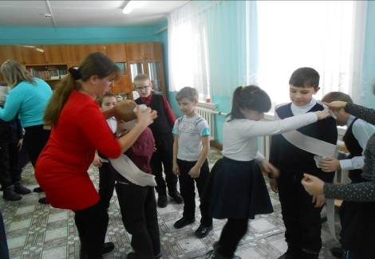

Конкурс «Сладкий приз» Дети с закрытыми глазами срезали чупа –чупсы

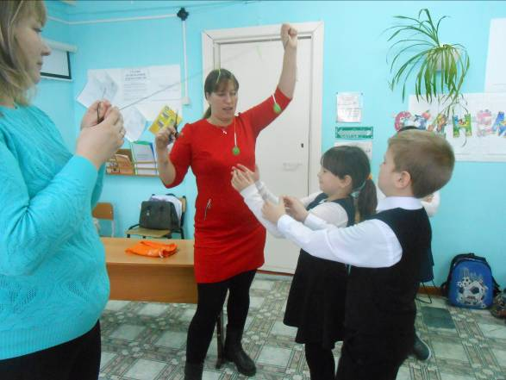
Были проведены «Музыкальная эстафета», игра «Кто быстрее».
Заключительной песней стала "Пусть бегут неуклюже»
Праздник закончили чаепитием.
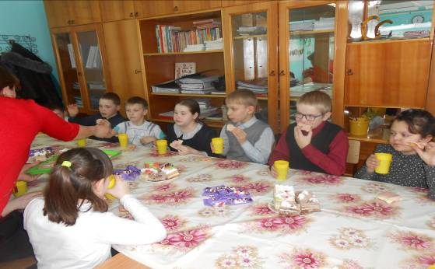

Вот так мы отметили Дни рождения зимних именинников.
Праздничное мероприятие всем ребятам понравилось, все остались довольны.

